中國文化大學111年度微學分課程 成果紀錄表
申請系/組 | 中文系文學組
課程名稱 | 圖書文獻基礎修護與實務(三)-- 認識圖書裝幀及下板
內容  （活動內容簡述/執行成效） | 主辦單位：教資中心/中文系文學組  活動日期：2022/11/19 9：30~12：30  活動地點：大慈館B1 創客中心  授課教師：林協成/徐美文 老師  參與人數： 21 人  內 容：  中國文化大學教學資源中心及中文系，於2022年11月12日及11月19日二天辦理圖書文獻基礎修復與實務微學分課程，邀請臺灣圖書館徐美文老師前來本校講授圖書修復的相關內容，共有四場不同主題，2022/11/19上午場主題為「認識圖書裝幀及下板」，教導學生了解圖書裝幀的演變、圖書版式的知識，並有實作課程--將上星期所上板之紙張下板使用。  執行成效：  本場次教學以了解圖書裝幀歷史沿革及裝幀形式介紹為主。因圖書裝幀中需要了解，如天頭、地腳、書腦、魚尾等術語，故透過此場教學，同學們對相關的術語皆有所認識；課堂後半部則是教導如何將上星期上板的紙張取下，以供下場次線裝書實作之所用，同學們各自透過實作，皆順利地於無損的情況下，取下20張。
 | 活動照片電子檔名稱  (請用英數檔名) | 活動照片內容說明(每張20字內)
 | 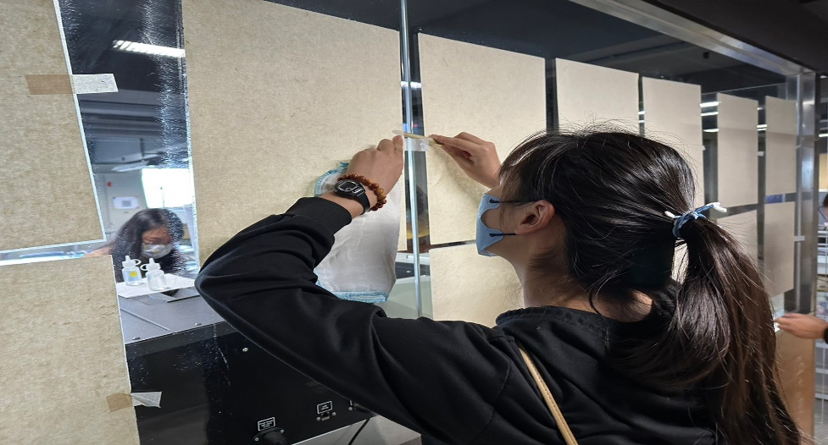 | 下板(一)
 | 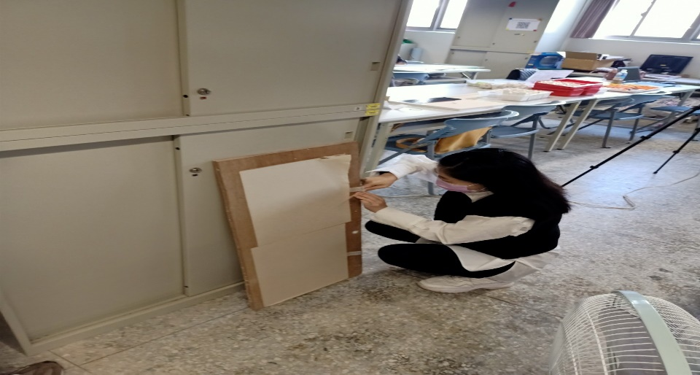 | 下板(二)
 | 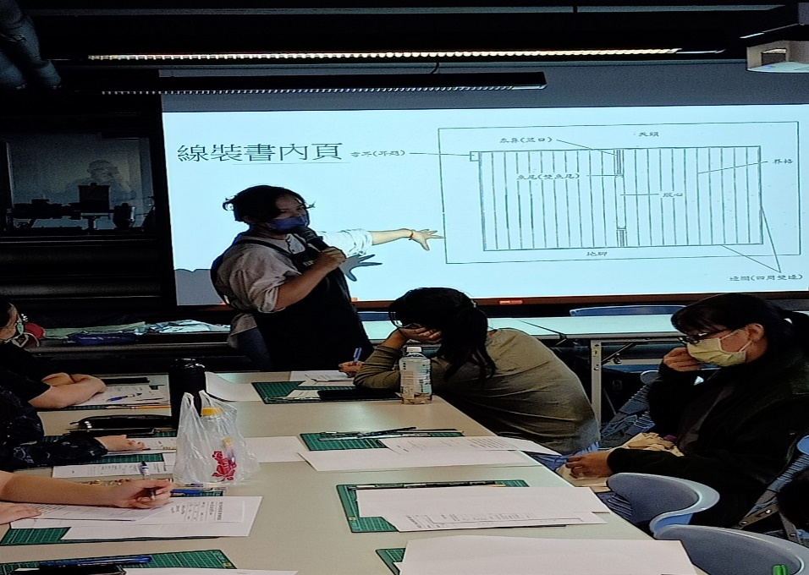 | 講授裝幀術語
 | 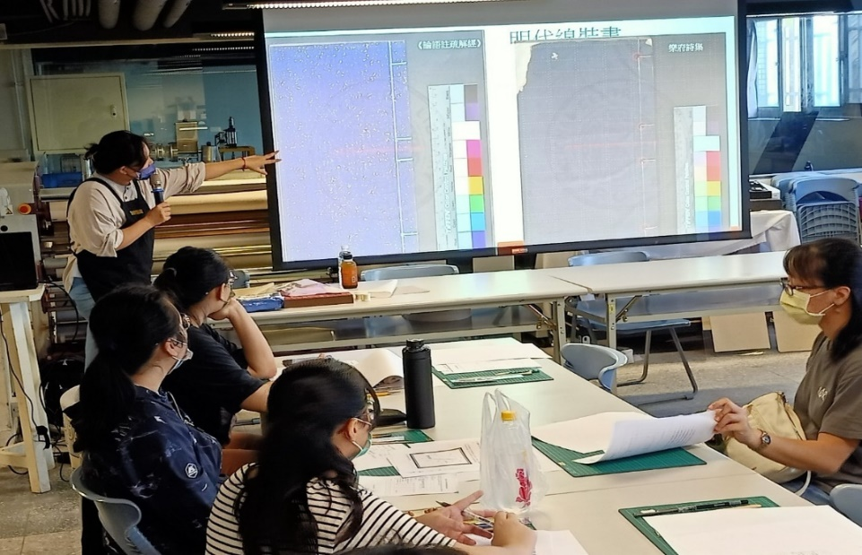 | 講授裝幀演變

